Załącznik Nr 1 do Uchwały Nr XIV/82/15
Rady Miejskiej w Jezioranach
z dnia 30 grudnia 2015 r.

PLAN ODNOWY MIEJSCOWOŚCI
POLKAJMY

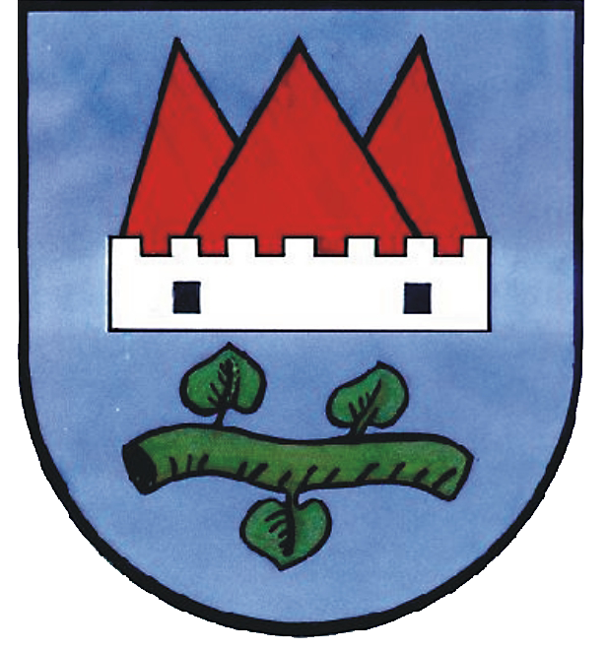

na lata 2016-2022

Gmina Jeziorany
Powiat Olsztyński
Województwo Warmińsko - Mazurskie

Polkajmy
grudzień 2015

Spis treści:

I. | Wstęp................................................................................................. | 3
II.  1. | Charakterystyka miejscowości Polkajmy...................................  Rys historyczny…………………………………………………….. | 5  5
2. | Położenie ............................................................................................ | 5
3. | Powierzchnia ...................................................................................... | 5
4. | Ludność............................................................................................... | 5
5. | Określenie przestrzennej struktury miejscowości Polkajmy……... | 6
III. | Inwentaryzacja zasobów służących odnowie miejscowości Polkajmy…........................................................................................ | 6
1. | Zasoby przyrodnicze, obiekty i tereny………………………........... | 6
2. | Dziedzictwo kulturowe……………………………………………… | 6
3. | Infrastruktura społeczna……………………………………............. | 6
4. | Infrastruktura techniczna...………………………………………..... | 6
5. | Gospodarka i rolnictwo………………………………………........... | 7
6. | Kapitał społeczny i ludzki…………………………………………... | 8
IV. | Analiza SWOT Miejscowości Polkajmy………………………..... | 8
V. | Wizja Rozwoju Miejscowości Polkajmy………………………...... | 10
VI. | Zadania planowane do wykonania w okresie od 2016 do 2022 r. | 10

I Wstęp

  - Miejscowość Polkajmy jest jednym z sołectw gminy Jeziorany, liczącym
53 mieszkańców. Położone jest 3 km od trasy Jeziorany – Bisztynek,
w odległości 10 km od Jezioran.

  - Położenie wsi w atrakcyjnej okolicy – cisza, spokój i piękna zieleń otaczająca całą miejscowość.

  - Mieszkańcy Polkajm chcą żyć w atrakcyjnej, ładnej i przyjaznej wsi. Poprawiając warunki swojego zamieszkania i rozwijając swoją wieś, chcą przy okazji zintegrować się wspólnie działając na jej rzecz.

  - Trudno jest sfinansować wszystkie potrzebne mieszkańcom przedsięwzięcia, zatem jedną z dróg do poprawy jakości ich życia oraz tworzenia nowych źródeł utrzymania może być pozyskiwanie funduszy zewnętrznych, w tym
z Unii Europejskiej. W związku z czym mieszkańcy opracowali plan odnowy miejscowości Polkajmy.

  - Plan odnowy miejscowości Polkajmy ma też pobudzić mieszkańców
do wspólnego działania na rzecz Polkajm. Plan jest dokumentem strategicznym, stworzonym przy znacznym udziale mieszkańców. Określa najważniejsze działania, które sami zainteresowani uznali za istotne dla swojej miejscowości, działania które pomogą im rozwiązać problemy, pokonać bariery i osiągnąć stawiane sobie przez nich cele. Proponowane przedsięwzięcia mieszkańcy uznali za realne, możliwe do zrealizowania, przy założeniu także ich własnej aktywności oraz przy zaangażowaniu władz samorządowych Gminy Jeziorany. Plan odnowy miejscowości Polkajmy pozwoli także na uświadomienie sobie przez mieszkańców ich roli
w tworzeniu pomysłów na własny rozwój i poprawę warunków życia.

  - Plan odnowy miejscowości Polkajmy powstał w wyniku dyskusji na zebraniach wiejskich, po konsultacji Rady Sołeckiej z mieszkańcami

  - Plan odnowy wsi ma być między innymi załącznikiem do projektów zgłaszanych w celu uzyskania pomocy finansowej głównie ze środków zewnętrznych w ramach programów sektorowych. Plan odnowy miejscowości Polkajmy dotyczy kolejnego okresu programowania wymienionego wyżej.
W okresie tym podejmowane będą określone – z uwagi na zaplanowane cele
i priorytety rozwojowe – działania inwestycyjne, a także inne o charakterze szkoleniowym czy rekreacyjno – wypoczynkowym (np. imprezy). Podjęcie się realizacji danego zadania poprzedzone zostanie przygotowaniem niezbędnych opisów i uzasadnień realizacji zadania, opracowaniem zakresu rzeczowego, określeniem kosztów i terminów realizacji. Tak przygotowane i określone zadania będą przyjmowane przez zebrania wiejskie i będą stanowić kolejne załączniki do planu.

  - Opracowany Plan Odnowy Miejscowości Polkajmy wraz z opisem danego zadania, stanowić będzie nierozerwalny załącznik składanego
o dofinansowanie wniosku do różnych instytucji finansujących.

II Charakterystyka Miejscowości Polkajmy
  - Rys historyczny

Jest to mała wieś w południowej Warmii. Pierwsza wzmianka w źródłach pochodzi
z połowy XIX wieku i dotyczy przynależności Polkajm do parafii Franknowo. Jest rzeczą wielce prawdopodobną, że wieś istniała znacznie wcześniej. Na północ od wsi jest jezioro Desty, o powierzchni ok. 16 ha, przy którym wznosi się Łosiowa Góra o wysokości 147 m. Po II wojnie światowej wieś była w granicach powiatu biskupieckiego, w gminie wiejskiej Franknowo, a po nowym podziale administracyjnym w 1955 r. w gromadzie Prosity, a po kolejnej zmianie podziału administracyjnego powiatu w gromadzie Franknowo. Od 1 stycznia 1973 roku Polkajmy są częścią gminy Jeziorany. Liczba ludności zmieniała się na przestrzeni lat: w 1970 było -35 osób, w 1990 – 66, w 2015 – 53.

  - Położenie

Miejscowość Polkajmy jest jednym z 22 sołectw Gminy Jeziorany, położonej
w środkowej części Pojezierza mazurskiego, w zlewni rzeki Pisy, w odległości 10 km od Jezioran.

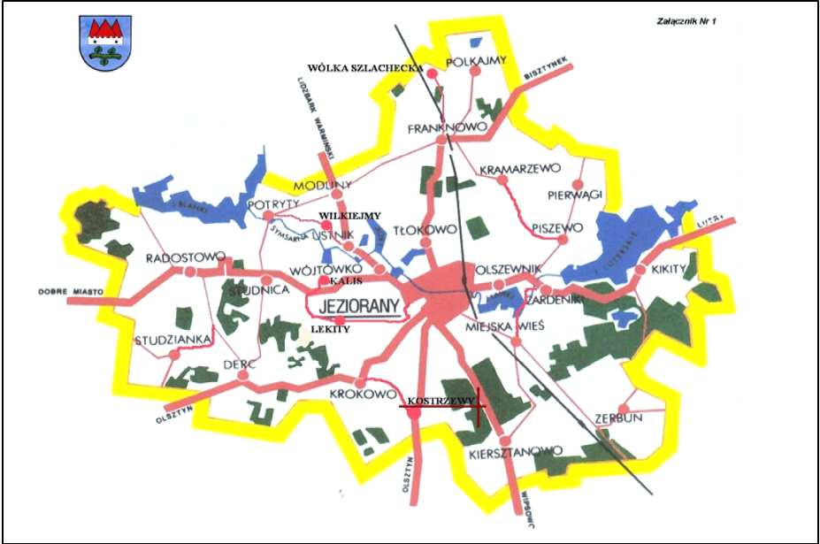

  - Powierzchnia

Miejscowość Polkajmy zajmuje powierzchnię 680 ha, co stanowi 3,27 % powierzchni Gminy.

  - Ludność

Liczba ludności (na dzień 11 grudnia 2015 roku (według danych Urzędu Miejskiego)

– 53 mieszkańców, w tym 6 w wieku przedprodukcyjnym (od 0-17 lat), 40 w wieku produkcyjnym (od 18-65) i 7 w wieku poprodukcyjnym (od 66 lat i powyżej).

Ludność Franknowa stanowi 0,66% ogółu populacji Gminy Jeziorany. Liczba mieszkań wynosi 13, zaś gospodarstw domowych – 28.

  - Określenie przestrzennej struktury miejscowości Polkajmy

Miejscowość Polkajmy charakteryzuje się zabudową rozwartą. Odległości
od gospodarstw uzależnione są od własności gruntu.

2.6. Opis i charakterystyka obszaru o szczególnym znaczeniu dla zaspokajania potrzeb mieszkańców, sprzyjających nawiązywaniu kontaktów społecznych ze względu na ich położenie oraz cechy funkcjonalno-przestrzenne.

W przestrzenno-urbanistycznym układzie miejscowości nie ma centralnego punktu. Świetlica stanowi najważniejszy punkt sprzyjający nawiązywania kontaktów społecznych.

III. Inwentaryzacja zasobów służących odnowie miejscowści Polkajmy.

3.1. Zasoby przyrodnicze, obiekty i tereny

Miejscowość Polkajmy posiada tereny o atrakcyjnym środowisku przyrodniczym, wolne od zanieczyszczeń.
Teren miejscowości posiada walory wypoczynkowe służące regeneracji sił fizycznych i psychicznych. Bliskość jeziora umożliwia uprawianie wędkarstwa.
Ponadto obszar Polkajm posiada urozmaicone ukształtowanie powierzchni i ciekawą florę.

3.2. Dziedzictwo kulturowe
Na terenie miejscowości Polkajmy znajduje się pięć kapliczek.

3.3. Infrastruktura społeczna
Na terenie miejscowości funkcjonuje świetlica wiejska, która wymaga wyposażenia. Świetlica jest miejscem, gdzie dzieci mogą zaspokoić ciekawość świata, uczestniczyć
w zajęciach, które zaangażują zmysły i rozwijają umysłowość, zapewniają poczucie bezpieczeństwa oraz więzi z rówieśnikami i dorosłymi.
Polkajmy są wyposażone w sieć szerokopasmową szkieletową na całej długości drugi gminnej do końca obrębu w stronę Kiwit, co umożliwia podjęcie dalszych działań zmierzających do podłączenia mieszkańców do sieci internetowej.

3.4. Infrastruktura techniczna
a) Zaopatrzenie w wodę

Miejscowość Polkajmy jest zwodociągowane w 99%, wodę otrzymuje z ujęcia wody
we Franknowie, które to ujęcie jest dodatkowo połączone z siecią wodociągową z Jezioran
i Wójtówki.
Wydajność istniejących ujęć wodnych jest wystarczająca dla zaspokojenia potrzeb istniejących i perspektywicznych wsi.
Woda przeznaczana jest do zaspokojenia potrzeb bytowo-gospodarczych ludności, usług dla ludności i rolnictwa oraz w niewielkim stopniu dla rekreacji. Na obszarze gminy zasoby warstw wodonośnych określa się jako dobre. Na terenie Franknowa, znajdującego się 3 km od Polkajm, występuje ujęcie wodne wraz ze stacją uzdatniania wody.

- Kanalizacja i oczyszczanie ścieków

Miejscowość Polkajmy nie posiada wybudowanej sieci kanalizacji sanitarnej.
Gospodarstwa domowe posiadają zbiorniki bezodpływowe, z których nieczystości wywożone są do oczyszczali ścieków w Jezioranach. Planuje się budowę przydomowych oczyszczalni ścieków.

Gospodarka odpadami

Mieszkańcy miejscowości Polkajmy mają podpisane umowy na wywożenie nieczystości stałych, ich posesje wyposażone są w pojemniki o pojemności 120-240 l do odprowadzania odpadów komunalnych, które wywożone są na składowisko w Olsztynie. Segregacja odbywa się w systemie workowym ze źródła – każde gospodarstwo segreguje odpady indywidualnie.

- Energetyka

W gminie Jeziorany jak również w Polkajmach gospodarstwa korzystają z energii elektrycznej dostarczanej przez wybranych przez siebie operatorów.

- Komunikacja

Ogólny stan dróg znajdujących się na terenie miejscowości Polkajmy jest niezadowalający. Ich stan jakości odbiega od warunków technicznych, jakim powinny odpowiadać drogi publiczne, w zakresie bezpieczeństwa użytkowania (szerokości jezdni, pobocza, odwodnienia).
Drogi wewnętrzne, są to drogi gruntowe ( żwirowe), brak jest poboczy i chodników.
Miejscowość Polkajmy nie posiada sieci komunikacyjnej.

3.5. Gospodarka i rolnictwo

Mieszkańcy miejscowości Polkajmy w ilości około 50% znajdują zatrudnienie
w mieście, natomiast źródłem utrzymania pozostałych mieszkańców jest rolnictwo.
Mieszkańcy Polkajm dostrzegają potencjał rozwoju i integrowania życia społecznego na terenie wsi.

Klasy gruntów użytkowanych przez osoby fizyczne w obrębie Polkajmy przedstawiają się następująco:

Powierzchnia geodezyjna w rozbiciu na poszczególne rodzaje użytków | Grunty  orne | Sady | Łąki | Pastwiska | Grunty pod lasami | Grunty pod wodami | Tereny komuni  kacyjne | Tereny  zabudowane  zurbanizowane i rekreacyjne | Nieużytki | Razem
Polkajmy | 315,56 | 0,53 | 45,33 | 82,62 | 150,47 | 13,05 | 22,25 | 8,39 | 42,23 | 680,43
Obręb Polkajmy znajduje się w zlewni rzeki Pisy, która stanowi prawy dopływ Łyny. Pisa przepływa przez jezioro Dost, które w przeważającej części otoczone jest przez las. Powierzchnia jeziora Dost wynosi 10,7 ha.

Wspólna praca, wsparcie samorządu lokalnego, urzędu pracy, ośrodka pomocy społecznej, instytucji działających na rzecz aktywizacji zawodowej i kształcenia zawodowego, a także promowanie dobrych praktyk działalności gospodarczej i inicjatyw społecznych na wsi z pewnością mogą poprawić jakość życia w miejscowości Polkajmy.
W dalszej części opracowania przeprowadzona została analiza SWOT miejscowości, która powstała w wyniku dyskusji prowadzonej z Radą Sołecką i przedstawicielami lokalnej społeczności. Analiza wskazuje czynniki, które są postrzegane przez mieszkańców jako wpływające negatywnie i hamujące rozwój wsi, a także te, w których upatruje się szans
i dalszych kierunków rozwoju miejscowości.

3.6. Kapitał społeczny i ludzki

a) Instytucje

Na terenie wsi Polkajmy nie funkcjonują instytucje publiczne. Najbliższe instytucje,
z których korzystają mieszkańcy znajdują się we Franknowie - 3 km od Polkajm,
gdzie funkcjonuje Szkoła Podstawowa, Przedszkole oraz ośrodek zdrowia.

Do Gimnazjum dzieci dowożone są do oddalonych o 10 kilometrów Jezioran.

Na terenie wsi Franknowo funkcjonuje samodzielny Zakład Opieki Zdrowotnej. Mieszkańcy Polkajm objęci są opieką zdrowotną przez następujące zakłady:
- Niepubliczny Zakład Podstawowej Opieki Zdrowotnej "Medyceusz” ul. Kajki 20
11-320 Jeziorany

- Niepubliczny Zakład Podstawowej i Specjalistycznej Opieki Zdrowotnej „Frank-

Med.” we Franknowie

b) Bezpieczeństwo publiczne

Najbliższy Komisariat Policji znajduje się w Jezioranach. Przestępczość na terenie miejscowości nie odbiega w sposób znaczący od średniej dla całego powiatu olsztyńskiego.
W zakresie ochrony przeciwpożarowej na terenie wsi nie działa również jednostka Ochotniczej Straży Pożarnej. Najbliższa jednostka znajduje się we Franknowie, dysponuje sprzętem niezbędnym do prowadzenia akcji pożarniczych. Pomaga im również Jednostka Straży Pożarnej w Jezioranach, która też dysponuje sprzętem niezbędnym do ratowania życia ludziom.

c) Organizacje pozarządowe
Na terenie sołectwa nie działają organizacje pozarządowe

IV. Analiza SWOT Miejscowości Polkajmy

- Silne strony
  - zwodociągowany cały teren sołectwa
  - korzystne warunki glebowe dla produkcji rolnej
  - niewielka odległość od Jezioran
  - istniejąca baza oświatowa i sportowa w Jezioranach
  - istniejąca baza oświatowa we Franknowie-szkoła podstawowa, przedszkole
  - czyste powietrze, blisko położone jezioro
  - brak uciążliwego przemysłu

- Słabe strony
  - brak przydomowych oczyszczalni ścieków
  - brak oferty usług turystycznych, niewykorzystane zasoby turystyczno-rekreacyjne
  - niedostatek ofert na zagospodarowanie wolnego czasu dzieci i młodzieży
  - niski stan zasobności gospodarstw domowych
  - brak chodników
  - niskie kwalifikacje zawodowe mieszkańców
  - brak przemysłu i rynku pracy
  - brak miejsc pracy
  - słaba jakość dróg wiejskich
  - wysoka stopa bezrobocia

- Szanse
  - dokształcania mieszkańców – szkolenia i kursy
  - rozwój edukacji ekologicznej oraz rozwój agroturystyki
  - rozbudzanie przedsiębiorczości i tworzenie nowych miejsc pracy
  - rozbudzenie więzi społecznych od najmłodszych lat
  - wykorzystanie inwestorów zewnętrznych inwestujących w turystykę
  - moda na turystykę wiejską i aktywną (rowerową)
  - fundusze pomocowe UE

- Zagrożenia
  - utrzymujące się bezrobocie – degradacja społeczeństwa
  - brak środków finansowych
  - migracja młodzieży do dużych miast

V. Wizja Rozwoju Miejscowości Polkajmy

PRIORYTET 1. – Modernizacja istniejącego systemu komunikacji drogowej
Cele:
- Budowa i modernizacja dróg,

PRIORYTET 2. – Ochrona walorów przyrodniczych i kulturowych
Cele:
- Dbałość i renowacja kapliczek
- Dbałość o czystość wsi

PRIORYTET 3. – Podnoszenie atrakcyjności infrastruktury społeczno – usługowej, kulturalnej i turystycznej.
Cele:
- Budowa przydomowych oczyszczalni ścieków
- Działania na rzecz poprawy warunków zamieszkania, oferty kulturalno – rekreacyjnej dla dzieci i młodzieży, tworzenie infrastruktury do rozwoju turystyki:
- Oferta rekreacyjna – trasy konne, trasy dla sportowców (biegaczy), trasy rowerowe
- Oferta turystyczna – gospodarstwa agroturystyczne, punkty widokowe
- Ustawienie tablic informujących o historii gminy oraz o miejscowości na trasie szlaków turystycznych

PRIORYTET 4. – Społeczeństwo informacyjne, podnoszenie poziomu edukacji i aktywności zawodowej mieszkańców, działania na rzecz zapobiegania bezrobociu
Cele:
- Organizowanie szkoleń dla rolników, osób bezrobotnych na temat form
samozatrudnienia
- Pomoc doradcza w zakresie opracowywania planów zieleni
- Pomoc doradcza dla osób chcących uruchomić działalność agroturystyczną.

VI. Zadania planowane do wykonania w okresie od 2016 do 2022 roku

- Modernizacja istniejącej infrastruktury drogowej

Przebudowa drogi zwiększy bezpieczeństwo ruchu przemieszczających się samochodami, jak i pieszych. Droga ma szczególne znaczenie dla zaspokajania potrzeb mieszkańców, którzy przemieszczają się do miejsc pracy oraz do Franknowa, gdzie znajduje się przychodnia, szkoła podstawowa, przedszkole, świetlica wiejska, plac zabaw i kościół. Jest to centrum życia społecznego, które sprzyja nawiązywaniu kontaktów. Droga poprawi estetykę wsi, pozwoli na bezpieczne przemieszczanie się mieszkańców i ułatwi nawiązywanie kontaktów społecznych.

Szacunkowy koszt przedsięwzięcia: 569 000,00 zł
Źródła finansowania: środki zewnętrzne, głównie z UE w ramach programów sektorowych, środki budżetu gminy Jeziorany

2. Modernizacja i rozwój infrastruktury komunalnej, w tym:

Budowa przydomowych oczyszczalni ścieków na terenie kolonii
Przydomowe oczyszczalnie ścieków zwiększą dostęp mieszkańców do infrastruktury komunalnej. Przyczynią się do poprawy jakości życia mieszkańców.

Szacunkowy koszt przedsięwzięcia: 104 000,00 zł
Źródła finansowania: środki własne mieszkańców, środki zewnętrzne, głównie z UE w ramach programów sektorowych, środki budżetu gminy Jeziorany

3. Modernizacja i rozwój infrastruktury kulturalnej, w tym:

Wyposażenie świetlicy wiejskiej w niezbędny sprzęt do użytku dla mieszkańców wsi
Polkajmy
Świetlica jako miejsce spotkań mieszkańców jest jednym z najważniejszym elementów funkcjonowania miejscowości. Może stać się czynnikiem silnie integrującym rozmaite grupy społeczne. Miejscem, gdzie rozgrywane będą rozmaite gry i konkursy dla dzieci a dorośli będą mogli pograć w bilard czy karty lub sporządzić wspólnie potrawy w ramach spotkań kobiet.

Szacunkowy koszt przedsięwzięcia: 7 153 zł zł
Źródło finansowania projektu: w ramach Funduszu sołeckiego

Remont świetlicy wiejskiej

Świetlica jako miejsce spotkań mieszkańców jest jednym z najważniejszym elementów funkcjonowania miejscowości. Może stać się czynnikiem silnie integrującym rozmaite grupy społeczne.

Szacunkowy koszt przedsięwzięcia: 50 000,00 zł
Źródła finansowania: środki zewnętrzne, głównie z UE w ramach programów sektorowych, środki budżetu gminy Jeziorany
Opracowany Plan Odnowy Miejscowości Polkajmy zakłada w przeciągu 7 najbliższych lat realizację kilku zadań. Istotą tych zadań jest pobudzenie aktywności środowisk lokalnych oraz stymulowanie współpracy na rzecz rozwoju i promocji wartości związanych z miejscową specyfiką społeczną i kulturową.
Zakładane cele Planu przewidują wzrost znaczenia wsi jako lokalnego ośrodka rozwoju kultury, edukacji, sportu i rekreacji.
Realizacja Planu Odnowy Miejscowości Polkajmy ma także służyć integracji społeczności lokalnej, większemu zaangażowaniu w sprawy wsi, zagospodarowaniu wolnego czasu dzieci i młodzieży oraz rozwojowi organizacji społecznych.

